第四章 数列（思维导图+知识清单）
【人教A版（2019）】
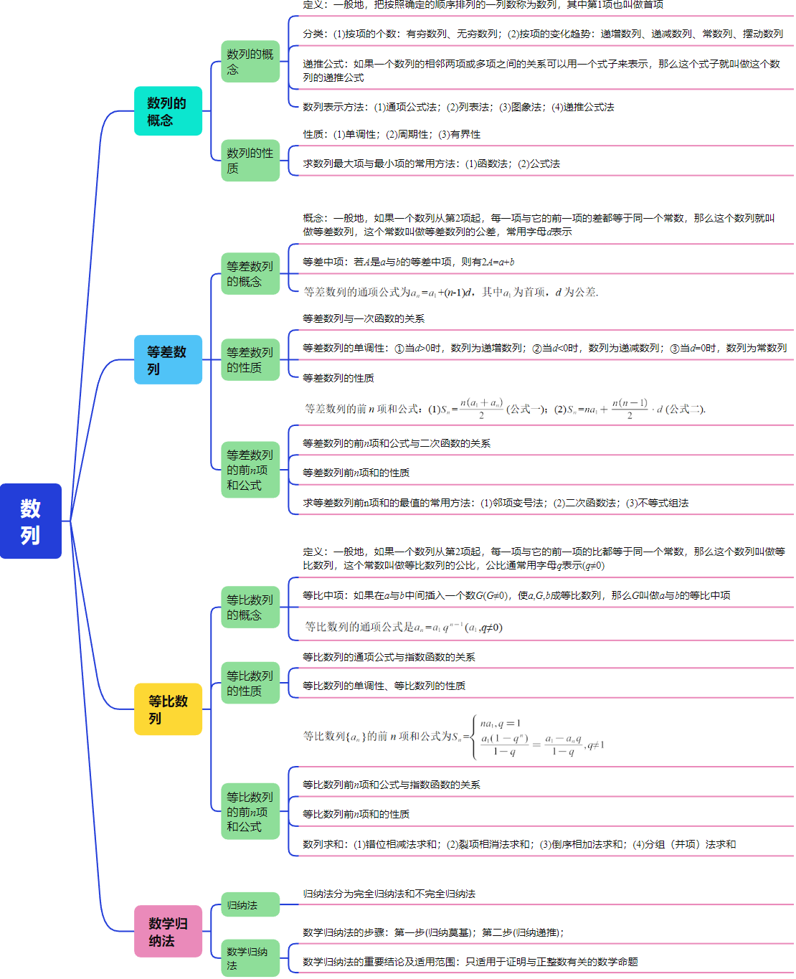
4.1 数列的概念
【知识点1 数列的概念】
1．数列的概念
数列的定义
一般地，把按照确定的顺序排列的一列数称为数列.数列中的每一个数叫做这个数列的项，数列的第一
个位置上的数叫做这个数列的第1项，常用符号表示，第二个位置上的数叫做这个数列的第2项，用表示第n个位置上的数叫做这个数列的第n项，用表示.其中第1项也叫做首项.
2．数列的分类
分类标准 | 名称 | 含义 | 举例
按项的  个数 | 有穷数列 | 项数有限的数列 | 1,2,3,…,n
 | 无穷数列 | 项数无限的数列 | 1,0,1,0,1,0,…
按项的  变化趋势 | 递增数列 | 从第2项起，每一项都大于它的前一  项的数列 | 3,4,5,6,…,n+2
 | 递减数列 | 从第2项起，每一项都小于它的前一  项的数列 | -1,-2,-3,…,-n
 | 常数列 | 各项相等的数列 | 0,0,0,0,…
 | 摆动数列 | 从第2项起，有些项大于它的前一  项，有些项小于它的前一项的数列 | 1,-2,3,-4,…

3．数列的通项公式
如果数列{}的第n项与它的序号n之间的对应关系可以用一个式子来表示，那么这个式子叫做这
个数列的通项公式.
4．数列的递推公式
(1)递推公式的概念
如果一个数列的相邻两项或多项之间的关系可以用一个式子来表示，那么这个式子就叫做这个数列的递推公式.
(2)对数列递推公式的理解
①与“不一定所有数列都有通项公式”一样，并不是所有的数列都有递推公式.
②递推公式是给出数列的一种方法.事实上，递推公式和通项公式一样，都是关于项的序号n的恒等式.
如果用符合要求的正整数依次去替换n，就可以求出数列的各项.
③用递推公式求出一个数列，必须给出：
基础——数列{}的第1项(或前几项)；
递推关系——数列{}的任意一项与它的前一项 ()(或前几项)间的关系，并且这个关系可
以用等式来表示.
5．数列表示方法及其比较
 | 优点 | 缺点
通项  公式法 | 便于求出数列中任意指定的一项，利于对数列性质进行研究 | 一些数列用通项公式表示比较困难
列表法 | 内容具体、方法简单，给定项的序号，易得相应项 | 确切表示一个无穷数列或项数比较多的有穷数列时比较困难
图象法 | 能直观形象地表示出随着序号的变化，相应项的变化趋势 | 数列项数较多时用图象表示比较困难
递推  公式法 | 可以揭示数列的一些性质，如前后几项之间的关系 | 不容易了解数列的全貌，计算也不方便

6．数列的前n项和
数列{}从第1项起到第n项止的各项之和，称为数列{}的前n项和，记作，即=+++.
如果数列{}的前n项和与它的序号n之间的对应关系可以用一个式子来表示，那么这个式子叫做
这个数列的前n项和公式.
=.
7．数列的通项公式的求解方法
(1)由a_{n}与S_{n}的关系求通项：
已知S_{n}求a_{n}的常用方法是利用=转化为关于a_{n}的关系式，再求通项公式.
(2)由数列的递推关系求通项公式：
①累加法：形如a_{n+1}=a_{n}+f(n)的递推关系式利用累加法求和，特别注意能消去多少项，保留多少项.
②累乘法：形如a_{n+1}=a_{n}·f(n)的递推关系式可化为的形式，可用累乘法，也可用代入求出通项.
③构造法：分析题干条件所给的递推关系式，构造合适的新数列，即可求出通项.
【知识点2 数列的性质】
1．数列的性质
(1)单调性
如果对所有的，都有>，那么称数列{}为递增数列；如果对所有的，都有<
，那么称数列{}为递减数列.
(2)周期性
如果对所有的，都有= (k为正整数)，那么称{}是以k为周期的周期数列.
(3)有界性
如果对所有的，都有，那么称{}为有界数列，否则称{}为无界数列.
2．数列周期性问题的解题策略：
解决数列周期性问题，根据给出的关系式求出数列的若干项，通过观察归纳出数列的周期，进而求出有关项的值或前n项和.
3．求数列最大项与最小项的常用方法
(1)函数法：利用相关的函数求最值.若借助通项的表达式观察出单调性，直接确定最大 (小)项，否则，利用作差法.
(2)利用确定最大项，利用确定最小项.

4.2 等差数列的概念
【知识点1 等差数列的概念与通项公式】
1．等差数列的概念
(1)等差数列的概念
一般地，如果一个数列从第2项起，每一项与它的前一项的差都等于同一个常数，那么这个数列就叫
做等差数列，这个常数叫做等差数列的公差，常用字母d表示.
(2)对等差数列概念的理解
①“从第2项起”是因为首项没有“前一项”.
②由概念可知，如果- ()恒等于一个常数，那么数列{}就是等差数列.
③如果一个数列，不是从第2项起，而是从第3项或以后起，每一项与它的前一项的差是同一常数，
那么这个数列不是等差数列.
④若数列从第2项起，每一项与它的前一项的差尽管都等于常数，但这些常数不都相等，那么这个数
列不是等差数列.
⑤对于公差d，需要强调的是它是从第2项起，每一项与其前一项的差，不要把被减数与减数弄颠倒.
2．等差中项
由三个数a,A,b组成的等差数列可以看成是最简单的等差数列，这时A叫做a与b的等差中项，则有
2A=a+b.反之，若2A=a+b，则a,A,b三个数成等差数列.
3．等差数列的通项公式
(1)等差数列的通项公式
等差数列的通项公式为=+(n-1)d，其中为首项，d为公差.
(2)等差数列通项公式的变形
已知等差数列{}中的任意两项， (n,m,m≠n)，则
-=(n-m)d
4．证明数列是等差数列的主要方法：
(1)定义法：对于n≥2的任意自然数，验证a_{n}-a_{n-1}为同一常数.即作差法，将关于a_{n-1}的a_{n}代入a_{n}-a_{n-1}，在化简得到定值.
(2)等差中项法：验证2a_{n-1}=a_{n}+a_{n-2}（n≥3，n∈N*）都成立.
(3)判定一个数列是等差数列还常用到的结论：
①通项公式：a_{n}=pn+q（p,q为常数）是等差数列.
②前n项和公式：S_{n}=An²+Bn（A,B为常数）是等差数列.
问题的最终判定还是利用定义.
【知识点2 等差数列的性质】
1．等差数列与一次函数的关系
由等差数列的通项公式=+(n-1)d，可得=dn+(-d)，当d=0时，=为常数列，当d≠0时，=
+(n-1)d是关于n的一次函数，一次项系数就是等差数列的公差，因此等差数列{}的图象是直线y=dx+(-d)上一群均匀分布的孤立的点.
2．等差数列的单调性
由等差数列的通项公式和一次函数的关系可知等差数列的单调性受公差d影响.
①当d>0时，数列为递增数列，如图①所示；
②当d<0时，数列为递减数列，如图②所示；
③当d=0时，数列为常数列，如图③所示.
因此，无论公差为何值，等差数列都不会是摆动数列.
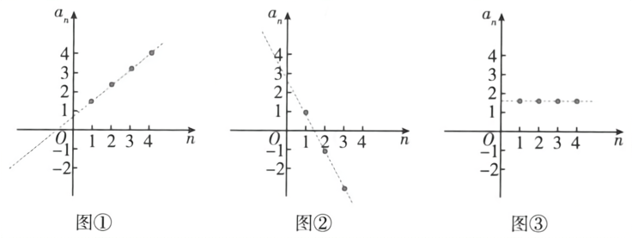
3．等差数列的性质
设{}为等差数列，公差为d，则
(1)若m+n=p+q(m,n,p,q)，则+=+.
(2)数列{+b}(,b是常数)是公差为d的等差数列.
(3)若{}是公差为d'的等差数列，{}与{}的项数一致，则数列{+ (,为常数)是公差为
d+d'的等差数列.
(4)下标成等差数列且公差为m的项,,,(k,m)组成公差为md的等差数列.
(5)在等差数列{}中，若=m，=n，m≠n，则有=0.

4.3 等差数列的前n项和公式
【知识点1 等差数列的前n项和公式】
1．等差数列的前n项和公式
等差数列的前n项和公式
=(公式一).
=(公式二).
2．等差数列的前n项和公式与二次函数的关系
等差数列{}的前n项和==+(-)n，令=A，-=B，则=+Bn.
(1)当A=0，B=0(即d=0，=0)时，=0是常数函数，{}是各项为0的常数列.
(2)当A=0，B≠0(即d=0，≠0)时, =Bn是关于n的一次函数，{}是各项为非零的常数列.
(3)当A≠0，B≠0(即d≠0，≠0)时，=+Bn是关于n的二次函数(常数项为0).
3．等差数列前n项和的性质
 | 等差数列{a_{n}}的前n项和S_{n}的常用性质
性质1 | 等差数列中依次k项之和S_{k},S_{2k}-S_{k},S_{3k}-S_{2k}, …组成公差为k²d的等差数列
性质2 | 若等差数列的项数为2n(n∈N*)，则，，；  若等差数列的项数为2n-1(n∈N*)，则(a_{n}是数列的中间项)，，
性质3 | {a_{n}}为等差数列为等差数列
性质4 | 若{a_{n}},{b_{n}}都为等差数列，S_{n},T_{n}分别为它们的前n项和，则

4．求等差数列前n项和的最值的常用方法：
(1)邻项变号法：利用等差数列的单调性，求出其正负转折项，或者利用性质求其正负转折项，便可求得和的最值；
(2)二次函数法：利用公差不为零的等差数列的前n项和S_{n}=An²+Bn（A,B为常数，A≠0）为二次函数，通过二次函数的性质求最值.
(3)不等式组法：借助当S_{n}最大时，有，解此不等式组确定n的范围，进而确定n的值和对应S_{n}的值(即S_{n}最大值)，类似可求S_{n}的最小值.

4.4 等比数列的概念
【知识点1 等比数列的概念与通项公式】
1．等比数列的概念
文字  语言 | 一般地，如果一个数列从第2项起，每一项与它的前一项的比都等于同一个常数，那么这个数列叫做等比数列，这个常数叫做等比数列的公比，公比通常用字母q表示(q≠0)
符号  语言 | 在数列{}中，如果（或）(q≠0)成立，则称数列{}为等比数列，常数q称为等比数列的公比
递推  关系 | 或

2．等比中项
如果在a与b中间插入一个数G(G≠0)，使a,G,b成等比数列，那么G叫做a与b的等比中项.
若G是a与b的等比中项，则，所以=ab，即G=.
3．等比数列的通项公式
若等比数列{}的首项为，公比为q，则这个等比数列的通项公式是=(,q≠0).
4．证明数列是等比数列的主要方法：
(1)定义法：（常数）为等比数列；
(2)中项法：为等比数列；
(3)通项公式法：（k，q为常数）为等比数列；
证明一个数列为等比数列常用定义法与等比中项法，其他方法只用于选择题、填空题中的判定；若证明某数列不是等比数列，则只要证明存在连续三项不成等比数列即可.
【注】在利用递推关系判定等比数列时，要注意对n=1的情形进行验证.
【知识点2 等比数列的性质】
1．等比数列的通项公式与指数函数的关系
等比数列{}的通项公式=可以改写为=，当q>0且q≠1时，等比数列{}的图象是
指数型函数y=的图象上一些孤立的点.
2．等比数列的单调性
已知等比数列{}的首项为，公比为q，则
(1)当或时，等比数列{}为递增数列；
(2)当或时，等比数列{}为递减数列；
(3)当q=1时，等比数列{}为常数列(这个常数列中各项均不等于0)；
(4)当q<0时，等比数列{}为摆动数列(它所有的奇数项同号，所有的偶数项也同号，但是奇数项与偶
数项异号).
3．等比数列的性质
设{}为等比数列，公比为q，则
(1)若m+n=p+q，m,n,p,q，则.
(2)若m,n,p(m,n,p)成等差数列，则成等比数列.
(3)数列{}(为不等于零的常数)仍是公比为q的等比数列；
数列{}是公比为的等比数列；
数列{}是公比为的等比数列；
若数列{}是公比为q'的等比数列，则数列{}是公比为q·q'的等比数列.
(4)在数列{}中，每隔k(k)项取出一项，按原来的顺序排列，所得数列仍为等比数列，且公比为
.
(5)在数列{}中，连续相邻k项的和(或积)构成公比为(或)的等比数列.
(6)若数列{}是各项都为正数的等比数列，则数列{}(c>0且c≠1)是公差为的等差数列.
4．等比数列的单调性与最值问题
涉及等比数列的单调性与最值的问题，一般要考虑公比与首项的符号对其的影响.

4.5 等比数列的前n项和公式
【知识点1 等比数列的前n项和公式】
1．等比数列的前n项和公式
若等比数列{}的首项为，公比为q，则等比数列{}的前n项和公式为
=.
2．等比数列前n项和公式与指数函数的关系
(1)当q=1时，=是关于n的正比例函数，点(n,)是直线y=x上的一群孤立的点.
(2)当q≠1时，=.记A=，则=+A是一个指数式与一个常
数的和.当q>0且q≠1时，y=是指数函数，此时，点(n,)是指数型函数y=+A图象上的一群孤立的点.
3．S_{n}与a_{n}的关系
当公比q≠1时，等比数列的前n项和公式是，它可以变形为,设，则上式可以写成的形式，则S_{n}是a_{n}的一次函数.
4．等比数列前n项和的性质
已知等比数列{}的公比为q，前n项和为，则有如下性质：
(1).
(2)若(k)均不为0，则成等比数列，且公比为.
(3)若{}共有2n(n)项，则=q；
若{}共有(2n+1)(n)项，则=q.

4.6 数列的求和
【知识点1 数列求和的几种常用方法】
1．公式法
直接利用等差数列、等比数列的前n项和公式求和.
①等差数列的前n项和公式：
.
②等比数列的前n项和公式：
=.
2．分组求和法与并项求和法
(1)分组求和法
若一个数列是由若干个等差数列或等比数列或可求和的数列组成，则求和时可用分组求和法，分别求和后相加减.
(2)并项求和法
一个数列的前n项和中，可两两结合求解，则称之为并项求和.形如类型，可采用两项合并求解.
3．错位相减法
如果一个数列的各项是由一个等差数列和一 个等比数列的对应项之积构成的，那么这个数列的前n项和即可用此法来求，如等比数列的前n项和公式就是用此法推导的.
4．裂项相消法
把数列的通项拆成两项之差，在求和时中间的一些项可以相互抵消，从而求得其和.
常见的裂项技巧：
(1).
(2).
(3).
(4).
(5).
5．倒序相加法
如果一个数列{}的前n项中与首末两端等“距离”的两项的和相等或等于同一个常数，那么求这个数列的前n项和即可用倒序相加法求解.
6．常用求和公式
(1).
(2).
(3).
(3).

4.7 数学归纳法
【知识点1 数学归纳法】
1．归纳法
由一系列有限的特殊事件得出一般结论的推理方法，通常叫做归纳法，它是人们发现规律，产生猜想
的一种方法.
归纳法分为完全归纳法和不完全归纳法.
2．数学归纳法
一般地，证明一个与正整数n有关的命题，可按下列步骤进行：
第一步(归纳莫基)，证明当n取第一个值()时命题成立；
第二步(归纳递推)，以当n=k(k≥,k)时命题成立为条件，推出当n=k+1时命题也成立.
只要完成这两个步骤，就可以断定命题对从开始的所有正整数n都成立.
上述证明方法称为数学归纳法.
3．数学归纳法的重要结论及适用范围
数学归纳法的重要结论
适用范围 | 只适用于证明与正整数有关的数学命题

